MODELO DE DATOS.

Tabla Region

En esta tabla engloba de una manera abstracta los atributos de areas geograficas como por ejemplo continente,pais,etc.

Nombre | Dominio | Obligatoriedad | Descripcion
id_region | Entero | Si | Llave primaria de la tupla
nombre | Varchar(50) | Si | Nombre de cada region
Tipo | Caracter(1) | Si | Permite identificar a las regiones como:  pais(p)  continenete(c)  region(r)
Area | Flotante | No | Area territorial de los paises
Poblacion | Entero | No | Poblacion de los paises
id_region_1 | Entero | No | Llave foranea de la region que lo contiene

Tabla Frontera

Esta tabla tiene como finalidad almacenar las diferentes fronteras de los equipos
Nombre | Dominio | Obligatoriedad | Descripcion
id_region | Entero | SI | Llave primaria y foranea de la tabla .
id_region1 | Entero | SI | Llave primaria y foranea de la tabla.
Tabla Representante

En esta tabla tiene como objetivo alamacenar los representantes que tiene cada pais en la comision mundial de patentes.

Nombre | Dominio | Obligatoriedad | Descripcion
Id_representante | Entero | SI | Llave primaria de
nombre | Varchar(50) | SI | Nombre del representante
id_region | Entero | SI | Llave foranea de la relacion con su pais de origen

Tabla Inventor

En esta tabla tiene como objetivo alamacenar la informacion relacionada con los inventores de cada invento registrado en la comision mundial de patentes.

Nombre | Dominio | Obligatoriedad | Descripcion
id_inventor | Entero | SI | Llave primaria de la tabla
nombre | Varchar(100) | SI | Nombre del inventor
id_region | Entero | SI | ve foranea de la relacion con su pais de origen

Tabla Invento

En esta tabla tiene como objetivo almacenar la informacion relacionada con los inventos que estan proximos a patentarse o que ya estan patentados.

Nombre | Dominio | Obligatoriedad | Descripcion
id_invento | Entero | SI | Llave primaria de la la tabla
descripcion | Varchar(200) | SI | Descripcion del invento
fec_publicacion | Date | NO | Fecha cuando el invento fue patentado
estado | char(1) | SI | Indica cuando el invento ya esta patentado o estan en proceso de eso.
id_region | Entero | SI | Region geogragica de donde se registro como origen del invento
id_area | Entero | SI | Are de investigacion del invento.

Tabla Det_Invento

En esta tabla es un efecto de la relacion muchos a muchos de las tablas Invento e inventor.

Nombre | Dominio | Obligatoriedad | Descripcion
id_inventor | Entero | SI | Llave primaria y foranea de la tabla
id_inventor1 | Entero | SI | Llave primaria y forane de la tabla
.

Tabla Area

Esta tabla contiene la informacion de todas las areas cientificas existentes en la organizacion administrativa de la comision mundial de patentes.

Nombre | Dominio | Obligatoriedad | Descripcion
Id_area | Entero | SI | Llave primaria de la tabla
nombre | Varchar(50) | SI | Nombre que indentifica a cada area
descripcion | Varchar(300) | SI | Breve descripcion de lo que trata el area de inventigacion
ranking | Entero[1-10] | NO | Rankin que se le da al area en general
id_trabajador | Entero | NO | Representa la realcion de jefe-area con la tabla trabajador.

Tabla Trabajador

Esta tabla contiene la informacion de todos los empleados de la comision mundial de patentes cya sea Administradores del sistema o investigadores que autorizan la patente de un invento.

Nombre | Dominio | Obligatoriedad | Descripcion
id_trabajador | Entero | SI | Llave primaria de la tabla
nombre | Varchar(50) | SI | Nombre del trabajador
usuario | varchar(50) | SI | Usuario de inicio de sesion en el sistema
password | varchar(18) | SI | Passwors para el inicio de sesion en el sistema
fecha_ini | Date | SI | Fecha en la que comenzo a la laborar en el CPM
tipo | char(1)[A,T] | SI | Representa la posibilidad de un trabajador ser administrador(A) o Trabajador(T)
tipo_jefe | Char(1)[1,2,3] | SI | Representa el puesto que tiene cada trabajador.  Jefe de todas las areas(1)  Jefe de un area(2);  Empleado(3)
salario | Flotante | SI | Remuneracion de trabajador por sus labores
comision | Flotante | NO | Remuneracion extra sujeto a metas.

Tabla AsigArea

En esta tabla es un efecto de la relacion muchos a muchos de las tablas Trabajador e Area(area de investigacion).

Nombre | Dominio | Obligatoriedad | Descripcion
id_area | Entero | SI | Representa el area asignada al trabajador.  Llave foranea y primaria
id_trabajador | Entero | SI | Representa el trabajador asignadao al area.  Llave foranea y primaria
ranking | Entero[1,10] | SI | Ranking individual que cada investigador le coloca al area de investigacion.

Tabla AsigInvento

En esta tabla es un efecto de la relacion muchos a muchos de las tablas Trabajador(investigador) y invento.

Nombre | Dominio | Obligatoriedad | Descripcion
id_invento | Entero | SI | Representa el invento asignado al investigador. Llave foranea y primaria
id_trabajador | Entero | SI | Representa el investigador que trabajara en el invenito asignado Llave foranea y primaria

MODELO RELACIONAL.
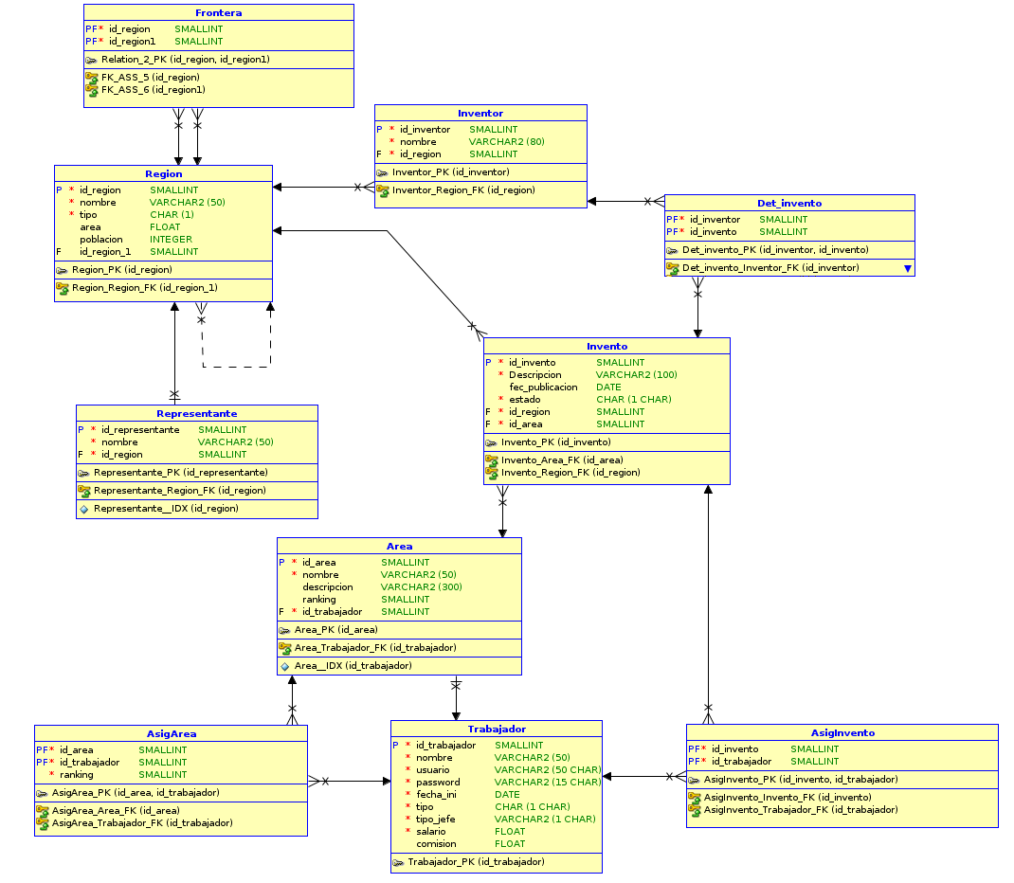

Ver archivo jpg para mayor claridad.
ESQUEMA CONCEPTUAL.

